РОСЖЕЛДОР
Федеральное государственное бюджетное образовательное учреждение высшего образования
«Ростовский государственный университет путей сообщения» (ФГБОУ ВО РГУПС)

Кафедра «Вычислительная техника и автоматизированные системы управления»

Лабораторная работа №5
Тема: «Дифференциатор и интегратор»

Отчет
к лабораторной работе по дисциплине
«Схемотехника и архитектура вычислительных систем»

Учебная группа: АСБ - 3 - 041

Выполнил студент Щуров Р.А.
(подпись студента)

Руководитель лабораторной работы Ковальчук А.В.
(подпись руководителя)

Работа допущена к защите
(дата)

Работа защищена с оценкой
(дата) (оценка) (подпись)

г. Ростов - на - Дону 2025 г.

Цель работы: рассмотреть принцип работы дифференциатора и интегратора, составить и реализовать схемы интегратора и дифференциатора.

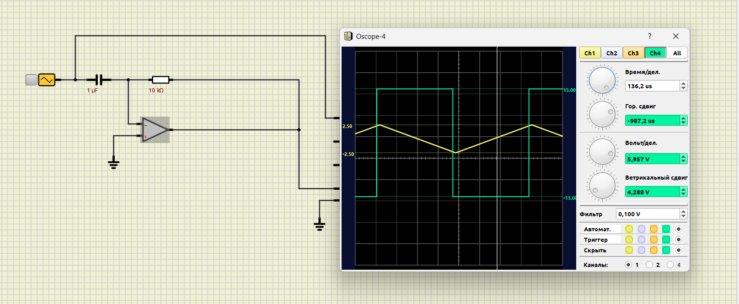
Рис 1.1 Дифференциатор.

Элементы схемы: R = 10kΩ, С = 1nF, ОУ, Осциллограф, генератор треугольных сигналов.

Результат: на осциллографе представлено результат работы дифференциатора с превращением треугольного импульса в прямоугольный.

$$Uвых = - RC*\frac{dUвх}{dt}$$
Рис 1.2 Формула дифференциатора

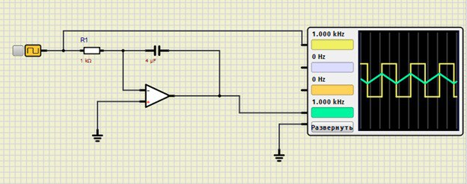
Рис 1.3 Интегратор.
Элементы схемы: R = 10kΩ, С = 1nF, ОУ, Осциллограф, генератор прямоугольных сигналов.

Результат: прямоугольный сигнал превращается в треугольный.

Uвых = - 1/RC$\int_{t0}^{t1}{Uвхdt}$
Рис 1.4 Формула интегратора

Вывод: была реализована и изучена схема дифференциатора и интегратора. Изучены формулы по которым вычисляются данные с дифференциатора и интегратора

